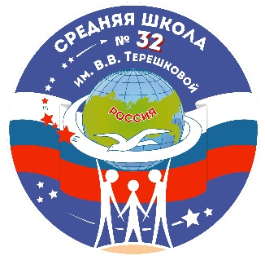
Муниципальное общеобразовательное учреждение «Средняя школа №32 имени В.В. Терешковой»

Информационное
сообщение
Основные мероприятия для родителей будущих первоклассников (январь-февраль 2019 год)
17 января | С 9.00-13.00 | День открытых дверей  - Экскурсия по школе «Новый виток развития средней школы №32» (безопасность и материальная обеспеченность образовательного процесса. Начало в 9.00)  - с 9.30-12.00 – посещение уроков в 1-9 классах (по желанию родителей)  -13.00- занятие с кадетами «Строевая подготовка»
24 января | 18.30 | Собрание с родителями будущих первоклассников «Прием документов в 1 класс. Учебно-воспитательный процесс ученика 1 класса»
с 1 февраля по 30 июня 2019 года | С 9.00-16.00, 2 этаж, канцелярия  (с понедельника по пятницу) | Прием документов в 1 класс, для детей, зарегистрированных на территории, закрепленной за средней школой № 32
с 1 июля 2019 года | С 9.00-16.00, 2 этаж, канцелярия  (с понедельника по пятницу) | Прием документов в 1 класс, для детей,  незарегистрированных на территории, закрепленной за средней школой № 32
«Не оценивайте результаты школы и деятельность педагогов со слов других людей, загляните внутрь школы, пройдитесь по тихим школьным этажам, побеседуйте с учителями и только тогда принимайте решение».
С уважением директор школы № 32 Монахова М.Н.

При посещении школы родителям иметь паспорт.

